Субмикронное и наноразмерное структурирование композиционных материалов в процессах импрегнации и расширения сверхкритических флюидных и газонасыщенных растворов
И.М. ГИЛЬМУТДИНОВ, И.В. КУЗНЕЦОВА, И.И.ГИЛЬМУТДИНОВ,
А.А. МУХАМАДИЕВ, А.Н. САБИРЗЯНОВ
Казанский национальный исследовательский технологический университет
gilmutdinov@kstu.ru
В последние годы ведутся интенсивные исследования процессов сорбции и порообразования в системе «полимер-сверхкритический флюид». Наиболее широко в этих системах используется сверхкритический диоксид углерод (СК СО₂). Это объясняется тем, что СК СО₂ не токсичен, экологически чистый растворитель, следовательно способен заменить токсичные органические соединения в ряде химических процессов. Так же СК СО₂ способен растворять в себе остатки ряда органических растворителей, тем самым обеспечивать чистоту получаемой продукции. К тому же, применение СК диоксида углерода позволяет подстраивать его физические свойства (плотность, коэффициент диффузии, растворяющую способность и т.д.) незначительно изменяя давление и температуру. Широкий спектр физико-химических процессов, таких как поликонденсация, полимеризация, вспенивание, получение полимерных композитов, импрегнация и модификация полимеров, связан с сорбцией СК СО₂ [1].
Для проведения исследований создана экспериментальная установка (рис.1) и разработана методика проведения процесса сорбции полимеров сверхкритическим диоксидом углерода.
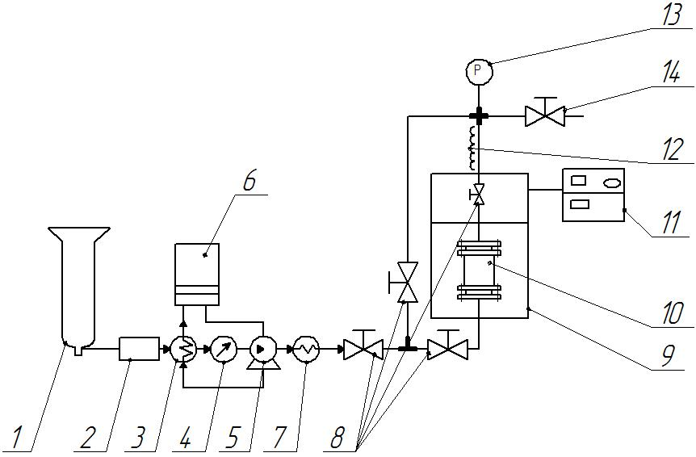
Рис.1 Принципиальная схема экспериментальной установки.
1 - баллон с СО₂, 2- фильтр осушитель, 3 – теплообменник охлаждения, 4 – расходомер, 5 – насос высокого давления, 6 – термостат, 7 – электронагреватель, 8 – вентиль, 9 – ленточный нагреватель, 10 – экспериментальная ячейка, 11 – блок управления температуройи давлением, 12 – нагреватель, 13 – манометр, 14 – дроссельный вентиль.
Данная установка позволяет проводить исследования в диапазоне давлений 6-60 МПа и температуры 20-350 ⁰С.
Перед началом эксперимента производится загрузка исследуемого вещества в ячейку (10). Далее включается термостат (6), который требуется для охлаждения головок насоса (5) и теплообменника (3). Процесс термостатирования продолжается до тех пор, пока температура охлаждающей жидкости не достигнет значения -5 ⁰C.
Температура ячейки задаётся и поддерживается с помощью блока управления (11). Далее открывается вентиль баллона (1) откуда диоксид углерода с первоначальным давлением 5-6 МПа попадает в охлаждающий теплообменник (3) через фильтр осушитель (2). После перехода в жидкую фазу CO₂ через расходомер (4) поступает в насос (5), где сжимается до заданного давления, после чего диоксид углерода поступает в ячейку (10). Вследствие нагрева CO₂ переходит в сверхкритическое состояние и начинает взаимодействовать с исследуемым веществом. После выдержки в среде сверхкритического диоксида углерода температуру в ячейке снижают до комнатной и медленно сбрасывают давление в системе. Вентиль (8) находится в открытом положении, а дроссель - вентиль (14) позволяет контролировать расход CO₂, тем самым и скорость сброса давления.
В качестве исследуемых объектов используются:
- гранулы полистирола со среднемассовой молекулярной массой М=230000 г/моль.
- гранулы полипропилена марки PP 1362 R PARTIA 13-81106, ТУ 2211-136-05766801-2006, ОАО «НКНХ».
На первом этапе данной работы проведено сравнение экспериментальных результатов с литературными данными. Проведено сравнение диаметров образующихся пор при помощи оптического микроскопа Levenhuk T640. Апробация произведена с результатами представленной в работе [2].
Исследование влияния СК СО₂ на пористость проводилось в диапазоне давлений 15,5 -25 МПа и температуры 38-65 ⁰С. Время выдержки образцов в среде СК диоксида углерода составляло 2,5 часа. Результаты сравнения экспериментальных данных представлены на (рис.2 а – влияние давления на диаметр пор, б – влияние температуры на диаметр пор).
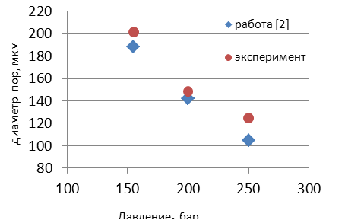
Рис.2 а) Влияние давления системы на диаметр пор.

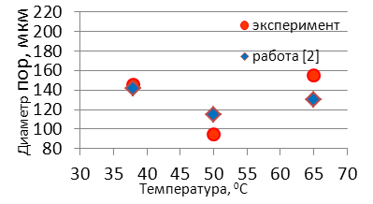
Рис.2 б) Влияние температуры системы на диаметр пор.
Как видно из полученных графиков, результаты полученные на установке, созданной в данной работе сопоставимы с литературными данными в пределах погрешности.
Так же было проведено исследование влияния давления и температуры на общую пористость и объем пор полипропилена в процессе обработки сверхкритическим диоксидом углерода. Исследования проводились в диапазоне давлений 10-35 МПа и диапазоне температур 40-90 ⁰С. Время выдержки образцов под давлением составляло 180 минут, время сброса давления 30 минут, температура выдержки после сброса давления 70 ⁰С, время выдержки после сброса давления 120 минут.
В таблице 1. представлены условия и результаты проведения исследований.
№ | Температура насыщения, ⁰C | Давление системы, МПа | Общая пористость, см³/г
1 | 60 | 10 | 0,00637
2 |  | 15 | 0,00835
3 |  | 20 | 0,01598
4 |  | 25 | 0,0517
5 |  | 30 | 0,02240
6 |  | 35 | 0,02201
7 | 40 | 25 | 0,04454
8 | 50 |  | 0,04846
9 | 70 |  | 0,02079
10 | 80 |  | 0,01204
11 | 90 |  | 0,00721
Исследование общей пористости полимерных материалов проводилось методом заполнения пор жидкостью под давлением. Дистиллированная вода при температуре 20⁰С и давлении 30 МПа подается в емкость заполненной гранулами полимера (с известной массой). Продолжительность эксперимента составляет 30 минут. После проведения эксперимента взвешивается масса образцов. Далее по формуле:
,
где М – масса образцов после заполнения водой, m – масса образцов до заполнения, - плотность воды при давлении 30 МПа.

рассчитывается общая пористость полимерных материалов после обработки с СК СО₂ [3].
На рис. 3 а) и б) изображены зависимости общей пористости полипропилена от давления и температуры обработки СК диоксидом углерода.

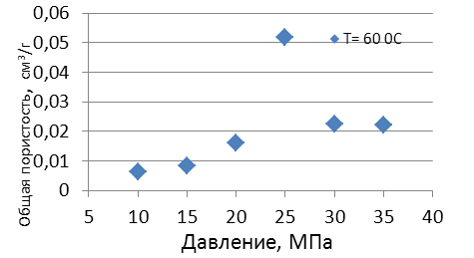
Рис. 3 а) зависимость общей пористости полипропилена от давлении на изотерме t=60 ⁰С.

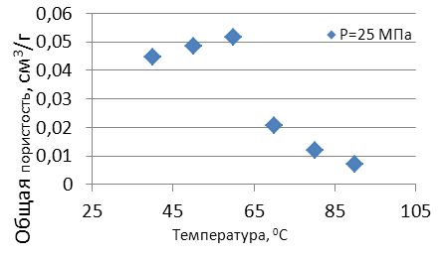
Рис. 3 б) зависимость общей пористости полипропилена от температуры
на изобаре Р=25 МПа.
Как видно из рис. 3 а) общая пористость увеличивается с увеличением давления до 25 МПа, после дальнейшего повышения давления наблюдается резкий спад общей пористости. На рис. 3 б) наблюдается аналогичное изменение общей пористости. Такое явление объясняется тем, что при более высоких давлениях и температурах наблюдается взаимная растворимость полипропилена и СК диоксида углерода.
Благодарность.
Работа выполнена в рамках Гранта Президента РФ МК-4440.2014.8
Литература.
- Ф.М. Гумеров, А.Н. Сабирзянов, Г.И. Гумерова.Суб- и сверхкритические флюиды в процессах переработки, Казань, 2007.
- Л.Н. Никитин и др. Формирование пористости в полимерах с помощью сверхкритического диоксида углерода, СКФ ТП,Т.1, № 1, 2006.
- Патент РФ №2263894.
- И.Ш. Абдуллин др. Исследование пористости сверхвысокомолекулярного полиэтилена, модифицированного в среде сверхкритического диоксида углерода, Вестник Казанского технологического университета, Т.16, № 4, 2013, С. 152-154

